Сценарий внеклассного мероприятия по математике
«Математический бой»
Разработчик: Кравченко Елена Борисовна – учитель математики I квалификационной категории муниципального казенного общеобразовательного учреждения «Средняя общеобразовательная школа №5» Изобильненского муниципального района Ставропольского края (МКОУ «СОШ №5» ИМРСК)
Цели и задачи:
- Привить интерес к предмету.
- Развить самостоятельность и ответственность учащихся за результаты своей деятельности.
- Воспитать коммуникативные способности учащихся при работе в команде.
- Развить кругозор учащихся.
- Воспитать стойкость, находчивость, любознательность.
Действующие лица:
- Команды по 7 человек из каждого класса (2 команды).
- Зрители, являющиеся активными болельщиками своих команд.
- Жюри, членами которого являются учителя математики, физики, информатики.
Предварительная работа:
- Определяется время и дата игры и сообщается учащимся (красочное объявление).
- Командам сообщаются примерные темы по математике, которые будут использоваться в игре
- Определяется состав жюри.
- Команды заранее готовят название, девиз, эмблему
Правила игры «Математический бой»
В игре участвуют 14 учеников из 7, 8 классов, по 7 человек в каждой команде. Бой состоит из трех раундов и конкурса приветствия команд. Команды начинают свое выступление с конкурса приветствия. Максимальное количество баллов в этом конкурсе – 8. В каждом раунде командам предстоит ответить на вопросы, за каждый правильный ответ команда получает 1 балл. В I и III раундах командам предлагается ответить на одинаковые вопросы. В случае, когда первая из отвечающих команд ошибается, право ответить дается второй команде. Во II раунде участникам боя будет предложено на выбор несколько тем: планиметрия, математическая мозаика, функции, дроби. Выбрав тему, в которой команда ориентируется лучше всего, начинают отвечать на вопросы презентации. На обсуждение каждого вопроса дается не более 1 минуты. Команда, набравшая наибольшее количество баллов по итогам третьего раунда становится победителем «Математического боя». Подсчет баллов ведется членами жюри.
Ход игры
– Здравствуйте, уважаемые зрители, члены жюри, участники команд! Сегодня мы проводим интеллектуальную игру «Математический бой». Математика, пожалуй, самый трудный, но в тоже время самый важный и интересный предмет, а для многих из вас математика - один из любимых предметов. И участники игры, а это учащиеся 7 и 8 классов, готовы сразиться за звание чемпиона, чтобы заявить о себе, о своих знаниях по математике, эрудиции, находчивости и каждый из них желает победить! Прошу команды выйти на сцену. А я тем временем представлю вам членов жюри: ___________________
- Итак, мы начинаем наш бой. И первым конкурсом является конкурс «Приветствия». Попрошу команду 7 класса выйти на сцену. Встречаем их аплодисментами!
- А сейчас встречаем команду 8 класса.
- А мы начинаем первый раунд. Внимание на экран!
Первый раунд (презентация 1, слайд 2).
- Что является результатом сложения? (сумма)
- Назовите наименьшее трёхзначное число? (100)
- Назовите наименьшее целое положительное число (1)
- Сколько цифр вы знаете? (10)
- Как называется прибор для измерения углов? (транспортир)
- Назовите наименьшее простое число? (2)
- Как называется прямоугольник, у которого все стороны равны? ( квадрат)
- Угол, меньше прямого? (острый)
- Что является результатом деления ? (частное)
- Самая большая хорда окружности? (диаметр)
- Когда произведение равно 0? (когда один из них равен 0).
- Величина развёрнутого угла (180°).
- Сколько дней в году? (365)
- Цифровая оценка успехов? (балл)
- А мы переходим ко второму раунду, и я попрошу капитана команды _______ выбрать один из восьми предложенных разделов математики, на вопросы которого вам предстоит ответить.
Второй раунд ( презентация 1 , слайд №18)
Планиметрия (презентация №2).
- Как называется наука, изучающая свойства фигур на плоскости? (планиметрия)
- Как называется угол, градусная мера которого равна 90°? (прямой)
- Как называется утверждение, не требующее доказательства? (аксиома)
- Сколько признаков равенства треугольников вы знаете? (три).
- Как называется треугольник, в котором один из углов равен 90°? (прямоугольный).
- Отрезок, проведённый из вершины угла треугольника к середине противолежащей стороне, называется…? (медианой)
- Как называется часть плоскости, ограниченная окружностью? (кругом)
- Как называется перпендикуляр, проведенный из вершины треугольника к противоположной стороне? (высота)
- Как называется треугольник, у которого две стороны равны? (равнобедренный)
- Чем является биссектриса в равнобедренном треугольнике? (медианой и высотой)
- Как называется отрезок, соединяющий две точки окружности? (хорда)
Дроби (презентация №3).
- Если числитель больше знаменателя, то дробь называется …? (неправильной)
- Если числитель равен знаменателю, то дробь равна….? (1)
- Что означает дробная черта? (деление)
- Какой знак препинания используется в записи десятичной дроби? (запятая)
- Чтобы сложить две дроби с разными знаменателями нужно …? (привести к общему знаменателю)
- Как называется дробь, у которой есть целая и дробная часть? (смешанное число)
- Чтобы умножить или разделить смешанные числа, нужно их превратить в…? (неправильную дробь)
- При делении десятичной дроби на 0,01 запятая в делимом переносится на 2 знака влево или вправо? (вправо)
- При умножении десятичной дроби на 1000 как переносится запятая? (на 3 знака вперед)
- Какими дробями можно заменить 50%? (1/2, 5/10, 2/4…..)
- Неполное частное 4, делитель 11, остаток 3. Какое смешанное число получится? (4$\frac{3}{11}$)
Математическая мозаика (презентация №4).
- Задача. Мальчик укладывал яблоки в корзину и закончил в 12 часов дня. В какое время корзина была заполнена наполовину, если каждую минуту количество яблок в корзине удваивалось? (11 часов 59 мин)
- Назовите единицу массы драгоценных камней (карат)
- Сколько земли в яме размерами два метра шириной, два метра длиной и два метра глубиной? (нисколько, ямы всегда пустые)
- Горело 10 свечей. 9 из них потушили. Сколько свечей осталось? (9 осталось, 1 сгорела)
- Если у треугольника отрезать два угла, сколько углов останется? (5)
- Расставьте в выражении (5 5) (5 5) = 100 любые знаки из +, -, ∙, : , чтобы получилось верное равенство ( (5+5)∙(5+5)=100)
- Сколько получится кусков, если круглый пирог четыре раза разрезать по диаметру? (8 кусков)
- При возведении в какую степень всегда получается единица? (нулевая)
- У фермера было семь дочерей, и у каждой из них был брат. Сколько всего детей было у фермера? (8 детей – 7 дочерей и 1 сын)
- Ваня никак не может вспомнить, какая гора была самой высокой в мире до того, как открыли гору Эверест. А вы знаете? (гора Эверест всегда была самой высокой в мире, даже тогда, когда ее еще не открыли?)
- Чему равна одна сто двадцатая часть часа? (30 сек или половина минуты)
Функции (презентация №5).
- Как называется зависимая переменная? (функция)
- Как называется независимая переменная? (аргумент)
- Что является графиком линейной функции? (прямая)
- Какое наименьшее количество точек достаточно взять для построения прямой? (2)
- Как называется коэффициент k в задании линейной функции? (угловой коэффициент)
- Какой угол образует прямая с осью абсцисс, если k>0? (острый)
- Как называется множество значений независимой переменной, при которых функция определена? (Область определения функции)
- Проходит ли прямая y=3 через начало координат? (нет)
- Принадлежит ли графику функции y=4x точка О (0,0) ? (да)
- Определите, параллельны или пересекаются ли графики функций y=2x+2 и y=3x ? (пересекаются)
- Если угловые коэффициенты прямых, являющихся графиками двух линейных функций равны, то эти прямые ……… (параллельны)
- Пока жюри подсчитывает количество баллов, набранное командами по итогам первых раундов, я предлагаю болельщикам поучаствовать в викторине. Вы можете принести команде до 5 дополнительных баллов.
Конкурс болельщиков (презентации 1 слайд №19)
На сцену приглашаются по одному болельщику каждой из команд
Задания на внимательность.
I конкурс
Задача Корнея Ивановича Чуковского.
Шел Кондрат в Ленинград, а навстречу двенадцать ребят.
И у каждого по три лукошка,
В каждом лукошке кошка,
У каждой кошки – двенадцать котят,
У каждого котенка в зубах по четыре мышонка.
И задумался старый Кондрат:
Сколько мышат и котят ребята несут в Ленинград?

(…Глупый, глупый Кондрат!
Он один и шагал в Ленинград,
А ребята с лукошками , с мышками и кошками
Шли навстречу ему в Кострому)

II конкурс
Закончите предложение
Варит отлично твоя голова:
пять плюс один получается… (не два, а шесть)
Вышел зайчик погулять,
лап у зайца ровно… (не пять, а четыре)
Ходит в народе такая молва:
шесть минус три получается… (не два, а три)
Говорил учитель Ире,
что два больше, чем… (один, а не четыре)
Меньше в десять раз, чем метр,
всем известно… (дециметр)
Ты на птичку посмотри:
лап у птицы ровно … (две, а не три)
У меня собачка есть,
у нее хвостов аж… (один, а не шесть)
У доски ты говори,
что концов у палки… (два, а не три)
Отличник тетрадкой своею гордится:
внизу, под диктантом, стоит… (не единица, а пять)
На уроках будешь спать,
за ответ получишь… (два, а не пять)
Вот пять ягодок в траве.
Съел одну, осталось -… (не две, а четыре)
Мышь считает дырки в сыре:
три плюс две – всего… (пять, а не четыре).
Набранное болельщиками количество баллов присуждается командам, и жюри объявляет, какая из трех команд выбывает из игры.
-А теперь нам предстоит посмотреть последний, решающий раунд, в котором сразятся команды…….
Третий раунд (презентация 1 слайд №20).
1. Назовите страну-родину арабских цифр, при помощи которых ведётся современная запись чисел:
- Индия;
- Россия;
- Греция;
- Германия;
2. Кому принадлежат слова: «Математику уже затем учить надо, что она ум в порядок приводит»?
- С. Есенину;
- А Пушкину;
- М Ломоносову;
- П Чебышеву;
3. Сколько прямых можно провести между двумя прямыми?
- 1;
- 2;
- 5;
- множество;
4. На лесопильном заводе каждую минуту машина отпиливает от бревна кусок в 1 метр. Через сколько минут машина распилит бревно в 6 метров?
- 5 минут;
- 6 минут;
- 12 минут
- 2 минуты;
5. Сколько нулей в миллиарде?
- 6;
- 12;
- 9;
- 7;
6. Сколько натуральных чисел заключено между числами 300 и 700?
- 399;
- 400;
- 401;
- 398;
7. Каким числом является число 0?
- лишним;
- отрицательным;
- положительным;
- целым;
8. Этот математический термин в переводе с греческого означает «струна»
- хорда;
- прямая;
- отрезок;
- луч;
9. Какое название геометрической фигуры обозначает «косое поле»?
- ромб;
- трапеция;
- треугольник;
- квадрат;
10. Какое происхождение слова «арифметика»?
- арабское;
- греческое;
- китайское;
- английское;
- Ну, вот и заканчивается наш «Математический бой». И нам остается только узнать, кто же стал победителем сегодняшней игры. Я предоставляю слово председателю жюри ____________
Объявляются итоги игры. Команде – победителю вручаются диплом. Команде – призеру вручается грамота.
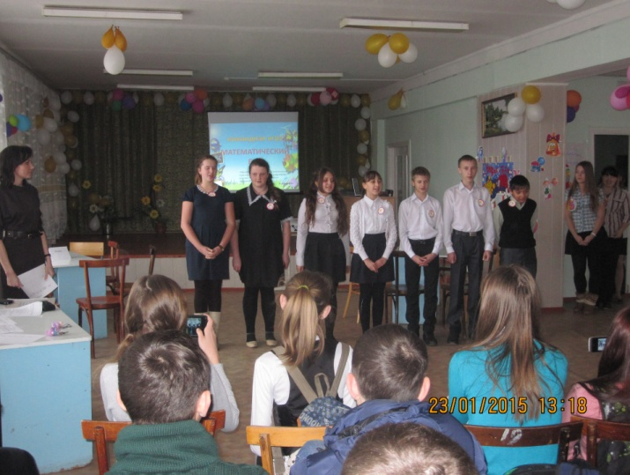 | 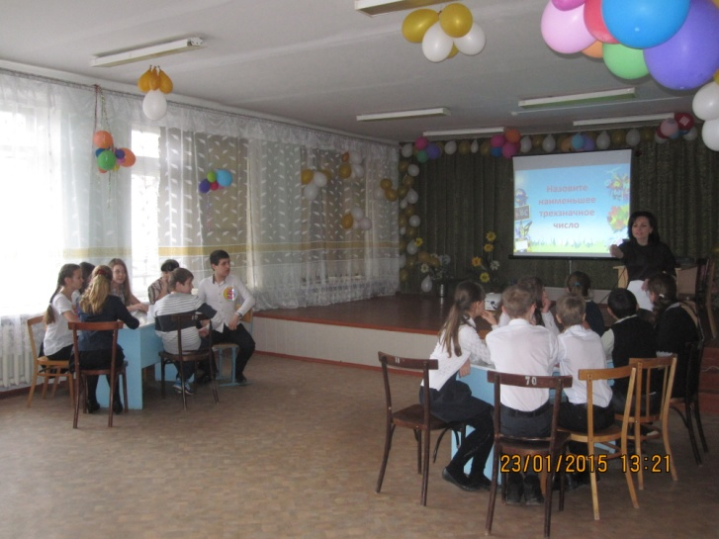
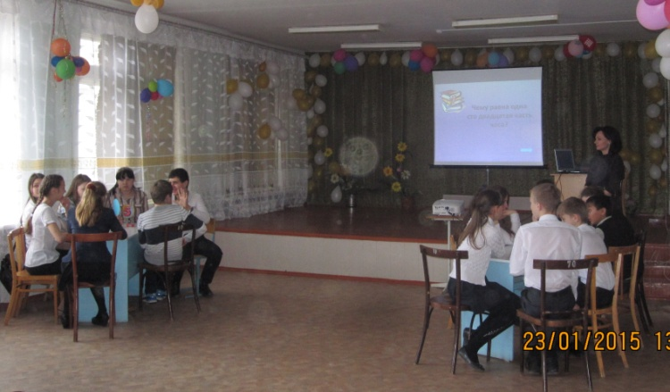 | 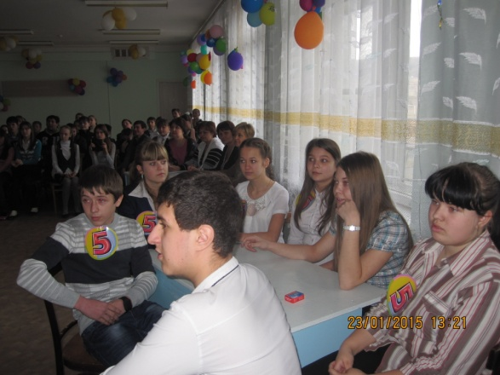
Фото с мероприятия

